ANEXA 5 la metodologie Conţinutul-cadru al memoriului de prezentare
- Denumirea proiectului:

CONSTRUIRE CLADIRE CU FUNCTIUNI DE CAZARE PENTRU 15 CAMERE, ALIMENTATIE SI IMPREJMUIRE PERIMETRALA

- Titular

- numele companiei; s.c. PROGRESSO CONFORT s.r.l.
- adresa poştală: str. ADY ENDRE nr. 55 mun. Arad jud. Arad
- numărul de telefon, de fax şi adresa de e-mail, adresa paginii de internet:
tel: 0730582990, e-mail: furdea_olga@yahoo.com
- numele persoanelor de contact: FURDEA OLGA
- director/manager/administrator: FURDEA OLGA
- responsabil pentru protecţia mediului. FURDEA OLGA

- Descrierea proiectului:

- un rezumat al proiectului;
Prezentul proiect vizeazǎ realizarea unei cladiri cu functiuni de cazare pentru 15 camere cu restaurant pentru mic dejun ( alimentative publica ) si o imprejmuire perimetrala.
- justificarea necesităţii proiectului:
Avand in vedere construirea autostrazii A1 care leaga Timisoara de Arad , o zona de tranzit de mare interes avand in vedere si legatura mai departe cu orasele din Uniunea Europeana, cerinta de locuri de cazare in zona a crescut iar oferta actual este foarte mica. Astfel ca beneficiarii au decis demararea investitiei pentru realizarea unei cladiri cu functiuni de cazare.
- planşe reprezentând limitele amplasamentului proiectului, inclusiv orice suprafaţă de teren solicitată pentru a fi folosită temporar (planuri de situaţie şi amplasamente):

Plan de situatie anexat. (nu sunt solicitate terenuri pentru folosinta temporara)
- formele fizice ale proiectului (planuri, clădiri, alte structuri, materiale de construcţie etc.) Se prezintă elementele specifice caracteristice proiectului propus:
Planurile tuturor nivelelor, sectiuni, fatade – anexate.

- profilul şi capacităţile de producţie:

Nu este cazul

- descrierea instalaţiei şi a fluxurilor tehnologice existente pe amplasament (după caz):

Nu este cazul

- descrierea proceselor de producţie ale proiectului propus, în funcţie de specificul investiţiei, produse şi subproduse obţinute, mărimea, capacitatea:

Nu este cazul

- materiile prime, energia şi combustibilii utilizaţi, cu modul de asigurare a acestora:

Nu este cazul

- racordarea la reţelele utilitare existente în zonă:

- racord la reteaua de energie electrica
- record la reteaua de gaze natural
- racord la reteaua de apa
- racord la canalizare

- descrierea lucrărilor de refacere a amplasamentului în zona afectată de execuţia investiţiei:

Pentru realizarea investitiei va fi afectata doar parcela aflata in proprietatea s.c. PROGRESSO CONFORT s.r.l.

- căi noi de acces sau schimbări ale celor existente:

Se vor realize doua cai de acces din strada orsova. Una pentru accesul pietonal (latime 1.5m) si una pentru acces auto (latime 5.5m)

- resursele naturale folosite în construcţie şi funcţionare;

Se va folosi gaz natural – retea, pentru realizarea confortului termic in cladire.

- metode folosite în construcţie;

In realizarea constructiuei se vor folosi metode clasice – realizarea de fundatii, stalpi si plansee din beton armat, realizarea de zidari si a sarpantei din lemn. (preparare de beton, fasonare armature, descarcare de echipament tehnologic, deposit material marunt)

- planul de execuţie, cuprinzând faza de construcţie, punerea în funcţiune, exploatare, refacere şi folosire ulterioară;

Executia se va intinde pe durata a doi ani de zile, mai apoi urmand exploatarea spatiilor de cazare pe o durata cat mai indelungata de timp, urmand a fi realizate renovari successive in functie de necesitati pentru a mentine cladirea la standarde bune de utilizare.

- relaţia cu alte proiecte existente sau planificate;

Pe parcelele invecinate se afla atat functiuni de locuire, functiuni comerciale – statie de gaz, cat si proprietati libere de constructii

- detalii privind alternativele care au fost luate în considerare;

Nu este cazul.

- alte activităţi care pot apărea ca urmare a proiectului (de exemplu, extragerea de agregate, asigurarea unor noi surse de apă, surse sau linii de transport al energiei, creşterea numărului de locuinţe, eliminarea apelor uzate şi a deşeurilor);

Nu este cazul.

- alte autorizaţii cerute pentru proiect.

- Certificate de urbanism
- Aviz alimentare cu apa
- Aviz canalizare
- Aviz gaze naturale
- Aviz securitatea la incendiu
- Aviz sanatatea populatiei
- Acordul Ministerului Dezvoltarii si Turismului
- Acordul politiei rutiere

Localizarea proiectului:
- distanţa faţă de graniţe pentru proiectele care cad sub incidenţa Convenţiei privind evaluarea impactului asupra mediului în context transfrontieră, adoptată la Espoo la 25 februarie 1991, ratificată prin Legea nr. 22/2001;

Amplasarea proiectului se afla in intravilanul localitatii Arad in sudul acesteia.

- hărţi, fotografii ale amplasamentului care pot oferi informaţii privind caracteristicile fizice ale mediului, atât naturale, cât şi artificiale şi alte informaţii privind:
- folosinţele actuale şi planificate ale terenului atât pe amplasament, cât şi pe zone adiacente acestuia;
In momentul de fata terenul se afla intr-o zona rezidentiala – parcela in proprietatea beneficiarului s.c. PROGRESSO COMFORT s.r.l. este neconstruita pe aceasta aflandu-se vegetatie crescuta necontrolat;.
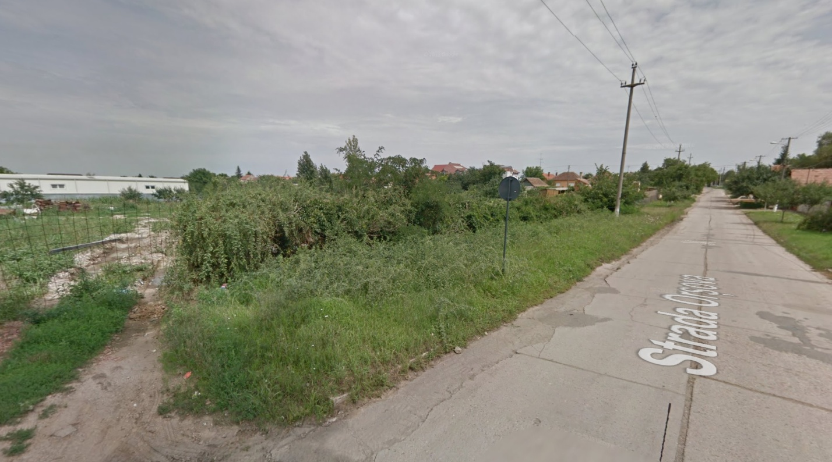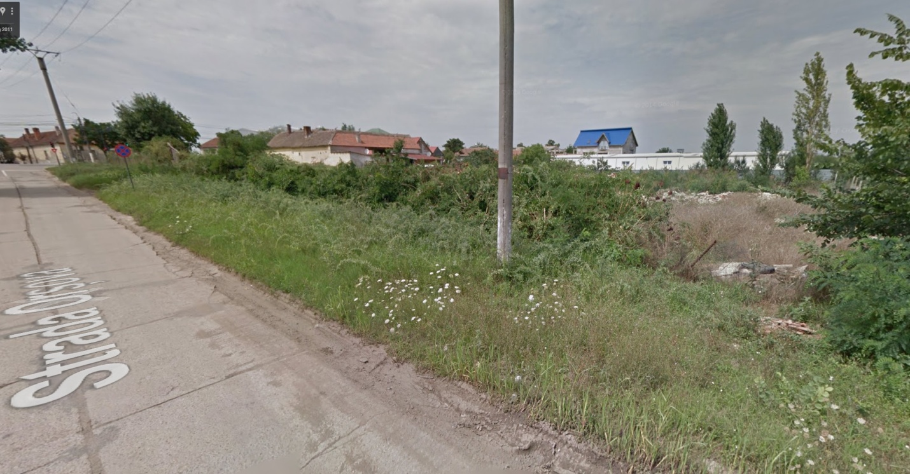

- politici de zonare şi de folosire a terenului;

Investitia va contribui la dezvoltarea economica a zonei.

- arealele sensibile;

Nu este cazul

- detalii privind orice variantă de amplasament care a fost luată în considerare.

Singurul mod de amplasare luat in calcul este cel prezentat in planul de situatie anexat.

Caracteristicile impactului potenţial, în măsura în care aceste informaţii sunt disponibile
O scurtă descriere a impactului potenţial, cu luarea în considerare a următorilor factori:

Caracteristicile impactului potential decurg din activitatile de constructive si din modul de functionare a spatiilor de cazare.
Se poate considera ca impactul in perioada de constructive este pe termen scurt, cel din perioada de functionare este pe termen lung.
Proiectul propus nu are impact transfrontiera.

- impactul asupra populaţiei, sănătăţii umane, faunei şi florei, solului, folosinţelor, bunurilor materiale, calităţii şi regimului cantitativ al apei, calităţii aerului, climei, zgomotelor şi vibraţiilor, peisajului şi mediului vizual, patrimoniului istoric şi cultural şi asupra interacţiunilor dintre aceste elemente.

Impact direct asupra locuitorilor orasului Arad pt aparea numai in caz de accident in timpul transportului sau manevrarii componentelor foarte mari si grele ale elementelor de constructie (grinzi de lemn pentru sarpanta).

Totodata poate aparea impact direct cauzat de caderea unor component daca are loc un cutremur puternic. Stabilitatea si integritatea turbinelor eoliene trebuie sa fie asigurate de catre proiectanti.

Pentru prevenirea poluarii apei in perioada de constructive, se iau masuri de proevenire a unor eventuale accidente si masuri de reducere a poluarii in cazul producerii accidentelor cu risc pentru calitatea apei.

Pentru reducerea efectelor negative asupra populatiei si sanatatii umane, lucratorii vor fi informati si instruiti cu privire la respectarea regulilor privind protectia calitatii apelor si prevenirea accidentelor.
Efectele negative asupra apelor s-ar putea produce in caz de scurgeri accidentale de ulei sau carburanti pe sol, dar se vor lua masuri de prevenire a poluarii.

Functionarea utilajelor si vehiculelor utilizate pentru activitati de transport, constructive si montaj va genera o serie de poluanti specifici arderii motorinei. Se vor lua masuri de prevenire si reducere a poluarii aerului, masuri ce vor fi respectate pe intreaga perioada de constructie.

Activitatile de santier se vor desfasura in perioada normal de lucru, in afara orelor de odihna 20:00-07:00.
Zgomotul emis de utilajele si vehiculele folosite pe santier pentru activitati de constructie-montaj se diminueaza pe masura cresterii distantei fata de sursa.

Zgomotul din perioada de constructie poate avea un impact pe termen scurt.

Zgomotul din perioada de exploatare va fi foarte mic, fiind generat doar de catre autovehiculele celor ce se vor caza.

Proiectul de spatii de cazare prezinta impact pozitiv pentru localnici prin cresterea de locuri de munca pe durata perioadei de constructie cat si ulterior in exploatare.

Natura impactului (adică impactul direct, indirect, secundar, cumulativ, pe termen scurt, mediu şi lung, permanent şi temporar, pozitiv şi negativ);
- extinderea impactului (zona geografică, numărul populaţiei/habitatelor/speciilor afectate);
- magnitudinea şi complexitatea impactului;
- probabilitatea impactului;
- durata, frecvenţa şi reversibilitatea impactului;
- măsurile de evitare, reducere sau ameliorare a impactului semnificativ asupra mediului;
- natura transfrontieră a impactului.

Ecosistemele terestre sunt caracterizate prin flora si fauna caracteristice regiunii de tip stepic si terenurilor agricole.
In amplasamentul analizat nu sunt zone impadurite.

In perioada de constructie se va indeparta vegetatia existent din zonele unde au loc activitati de excavare.

Dupa perioada de constructie se va reveni la conditiile de teren initiale pe toate suprafetele ocupate temporar.

Impactul deseurilor rezultate in urma activitatilor desfasurate in spatiile de cazare poate fi prevenit prin colectare in sistem selective, urmand a fi valorificate sau eliminate de pe amplasament de catre operatorii economici autorizati.

Deseurile rezultate in urma activitatii de intretinere a construtiei ce adaposteste spatiile de cazare nu vor fi depozitate pe sol. Acestea vor fi colectate in recipient special de pe amplasament.

Terenul neocupat de constructie si de drumuri isi va pastra folosinta existent – spatii verzi.

In perimetrul studiat nu exista corpuri de apa de suprafata.
Vor fi luate masuri pentru prevenirea si inlaturarea scurgerilor accidentale care ar putea polua apa subterana.

La organizarea de santier, se va evita scurgerea de ape uzate pe sol, acestea fiind evacuate din zona respective.

Efectele negative asupra apelor s-ar putea produce doar in caz de scurgeri accidentale de ulei sau carburanti pe sol. Dar in proiect exista masuri de prevenire a poluarii.

In perioada de constructie, impactul proiectului asupra aerului consta in generarea de poluanti atmosferici de catre sursele urmatoare :
- Vehicule rutiere pentru transportul materialelor de constructii
- Utilaje si vehicule pentru diferite activitati de constructie – montaj
- Manipularea materialelor de constructie aflate sub forma de pulberi
Vor fi luate masuri pentru limitarea emisiilor.
In perioada de constructie, in peisaj vor aparea drumuri interioare, platforme, precum si santuri si pamant de la lucrarile de excavatii, utilajele necesare, component aduse pentru a fi montate, diverse materiale.
Constructia va schimba aspectul visual al peisajului spre orizont. In timp, este de asteptat acomodarea oamenilor cu noul peisaj.

In zona nu se afla vestigii arheologice.
In perioada de functionare nu sunt de asteptat efecte asupra obiectivelor de patrimoniu.

- Surse de poluanţi şi instalaţii pentru reţinerea, evacuarea şi dispersia poluanţilor în mediu

- Protecţia calităţii apelor: - sursele de poluanţi pentru ape, locul de evacuare sau emisarul; - staţiile şi instalaţiile de epurare sau de preepurare a apelor uzate prevăzute.

- Protecţia aerului: - sursele de poluanţi pentru aer, poluanţi; - instalaţiile pentru reţinerea şi dispersia poluanţilor în atmosferă.

- Protecţia împotriva zgomotului şi vibraţiilor: - sursele de zgomot şi de vibraţii; - amenajările şi dotările pentru protecţia împotriva zgomotului şi vibraţiilor.

4. Protecţia împotriva radiaţiilor:
- sursele de radiaţii;
- amenajările şi dotările pentru protecţia împotriva radiaţiilor.

5. Protecţia solului şi a subsolului:
- sursele de poluanţi pentru sol, subsol şi ape freatice;
- lucrările şi dotările pentru protecţia solului şi a subsolului.

6. Protecţia ecosistemelor terestre şi acvatice: - identificarea arealelor sensibile ce pot fi afectate de proiect; - lucrările, dotările şi măsurile pentru protecţia biodiversităţii, monumentelor naturii şi ariilor protejate.

7. Protecţia aşezărilor umane şi a altor obiective de interes public:
- identificarea obiectivelor de interes public, distanţa faţă de aşezările umane, respectiv faţă de monumente istorice şi de arhitectură, alte zone asupra cărora există instituit un regim de restricţie, zone de interes tradiţional etc.;
- lucrările, dotările şi măsurile pentru protecţia aşezărilor umane şi a obiectivelor protejate şi/sau de interes public.

LUCRAREA NU IMPLICA NICI UN FEL DE POLUARE PRIVIND PUNCTELE 1-7

8. Gospodărirea deşeurilor generate pe amplasament: - tipurile şi cantităţile de deşeuri de orice natură rezultate; - modul de gospodărire a deşeurilor.

Deseurile rezultate constau in moloz si capete de caramizi.
Deseurile refolosibile se transporta la centrele de colectare iar cele nefolosibile si molozul se transporta la groapa de gunoi de pe sytr. Marului.

9. Gospodărirea substanţelor şi preparatelor chimice periculoase:
- substanţele şi preparatele chimice periculoase utilizate şi/sau produse;
- modul de gospodărire a substanţelor şi preparatelor chimice periculoase şi asigurarea condiţiilor de protecţie a factorilor de mediu şi a sănătăţii populaţiei.

NU ESTE CAZUL

- Prevederi pentru monitorizarea mediului: - dotări şi măsuri prevăzute pentru controlul emisiilor de poluanţi în mediu.
NU ESTE CAZUL

Justificarea încadrării proiectului, după caz, în prevederile altor acte normative naţionale care transpun legislaţia comunitară (IPPC, SEVESO, COV, LCP, Directiva-cadru apă, Directiva-cadru aer, Directiva-cadru a deşeurilor etc.)

NU ESTE CAZUL

- Lucrări necesare organizării de şantier:
- descrierea lucrărilor necesare organizării de şantier;

Se vor amplasa 2 containere ce vor deserve ca si birourile organizarii de santier, respective depozitare scule si unelte.

- localizarea organizării de şantier;

Organizarea de santier se va realiza pe terenul beneficiarilor str. ORSOVA nr.1/c

- descrierea impactului asupra mediului a lucrărilor organizării de şantier;

- surse de poluanţi şi instalaţii pentru reţinerea, evacuarea şi dispersia poluanţilor în mediu în timpul organizării de şantier;

- dotări şi măsuri prevăzute pentru controlul emisiilor de poluanţi în mediu.

Organizarea de santier cuprinde amenajari temporare pentru :
- Parcul de utilaje, autovehicule
- Depozitarea echipamentelor, pieselor, materialelor si a pieselor de schimb
- Depozitarea temporara a deseurilor de diferite categorii
- Spatii necesare personalului de sonducere si tehnic
- Spatii in care sa fie effectuate reparatii
- Spatii necesare personalului de paza
Lucrarile pentru organizarea de santier cuprind ;
- Curatarea si nivelarea terenului
- Amenajarea platformelor
- Constructii sumare
- Ingradirea incintei
Surse de poluanti si instalatii pentru retinerea, evacuarea si dispersia poluantilor in mediu in timpul organizarii de santier :
In zona organizarii de santier, apar emisii de poluanti in aer de la motoarele autovehiculelor.
Totodata se produce zgomot de la autovehicule si de la activitati de depozitare, manevrare, reparatii.
Se vor lua masuri de verificare tehnica pentru a evita emisii mari datorate unor defectiuni.
Depozitarea materialelor si depozitarea deseurilor vor fi realizate astfel incat acestea sa nu ajunga pe sol sis a nu fie sub influenta precipitatiilor, pentru a evita infiltratiile de poluanti in sol.
VIII. Lucrări de refacere a amplasamentului la finalizarea investiţiei, în caz de accidente şi/sau la încetarea activităţii, în măsura în care aceste informaţii sunt disponibile:
- lucrările propuse pentru refacerea amplasamentului la finalizarea investiţiei, în caz de accidente şi/sau la încetarea activităţii;

La finalul perioadei de constructie vehicule si utilajele folosite vor fi indepartate de pe amplasament.

- aspecte referitoare la prevenirea şi modul de răspuns pentru cazuri de poluări accidentale;

In cazul unor scrugeri de motorina sau uleiuri, vor fi luate imediat masuri de colectare si prevenire sau inlaturare a poluarii solului, pentru a preveni imediat infiltrarea in adancime spre apa subterana.

- aspecte referitoare la închiderea/dezafectarea/demolarea instalaţiei;

NU ESTE CAZUL..

- modalităţi de refacere a stării iniţiale/reabilitare în vederea utilizării ulterioare a terenului.

NU ESTE CAZUL.

IX. Anexe - piese desenate – ANEXATE
1. Planul de încadrare în zonă a obiectivului şi planul de situaţie, cu modul de planificare a utilizării suprafeţelor Formele fizice ale proiectului (planuri, clădiri, alte structuri, materiale de construcţie etc.) Planşe reprezentând limitele amplasamentului proiectului, inclusiv orice suprafaţă de teren solicitată pentru a fi folosită temporar (planuri de situaţie şi amplasamente)
2. Schemele-flux pentru: - procesul tehnologic şi fazele activităţii, cu instalaţiile de depoluare.
3. Alte piese desenate, stabilite de autoritatea publică pentru protecţia mediului.

X. Pentru proiectele pentru care în etapa de evaluare iniţială autoritatea competentă pentru protecţia mediului a decis necesitatea demarării procedurii de evaluare adecvată, memoriul va fi completat cu:
a) descrierea succintă a proiectului şi distanţa faţă de aria naturală protejată de interes comunitar, precum şi coordonatele geografice (Stereo 70) ale amplasamentului proiectului. Aceste coordonate vor fi prezentate sub formă de vector în format digital cu referinţă geografică, în sistem de proiecţie naţională Stereo 1970 sau de un tabel în format electronic conţinând coordonatele conturului (X, Y) în sistem de proiecţie naţională Stereo 1970;
b) numele şi codul ariei naturale protejate de interes comunitar;
c) prezenţa şi efectivele/suprafeţele acoperite de specii şi habitate de interes comunitar în zona proiectului;
d) se va preciza dacă proiectul propus nu are legătură directă cu sau nu este necesar pentru managementul conservării ariei naturale protejate de interes comunitar;
e) se va estima impactul potenţial al proiectului asupra speciilor şi habitatelor din aria naturală protejată de interes comunitar;
f) alte informaţii prevăzute în ghidul metodologic privind evaluarea adecvată.

Arh. MIHAI MOLDOVAN

